Wir bewahren dich in unseren Herzen.
Wir hoffen, dass es dir gut geht,
dort, wo du jetzt bist
und dass du geborgen bist.

Barmherziger Gott,
gib uns Kraft für unseren eigenen Weg.
Darum bitten wir dich durch Jesus Christus,
unseren Bruder und Herrn.
Amen.


Wenn du bei Nacht den Himmel anschaust,
wird es dir sein, als lachten alle Sterne,
weil ich auf einem von ihnen wohne,
weil ich auf einem von ihnen lache.
Und wenn du dich getröstest hast,
wirst du froh sein, mich gekannt zu haben. (St. Exupéry)
Trauerfeier, 5. Juni 2021
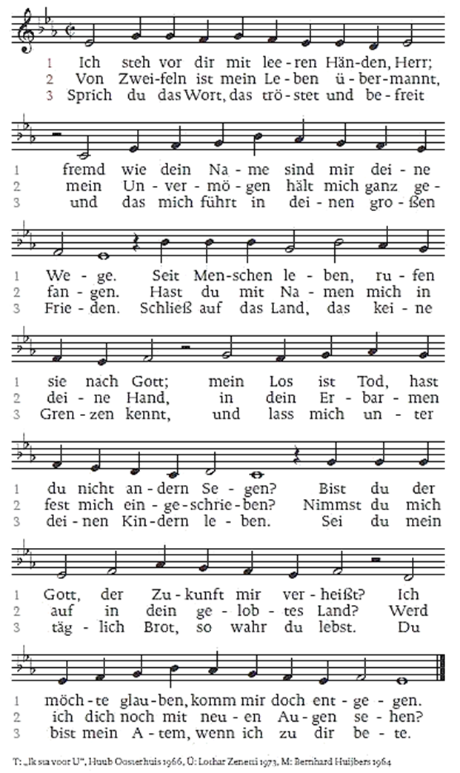
Wechselgebet aus Psalm 22
V / Alle: Gott, mein Gott, warum hast du mich verlassen

Mein Gott, ruf ich untertags, und du schweigst. Ich ruf es in der Nacht, und du kümmerst dich nicht darum.

Alle: Gott, mein Gott, warum hast du mich verlassen

Unsere Väter setzten Vertrauen auf dich, sie hofften und du warst ihre Rettung.

Alle: Gott, mein Gott, warum hast du mich verlassen

Hast du mich nicht aus dem Schoß gezogen und ruhen lassen an der Brust meiner Mutter? Ich wurde bei meiner Geburt in deine Hände gelegt, vom Mutterschoß an bist du mein Gott.

Alle: Gott, mein Gott, warum hast du mich verlassen
____________________________________________________

Weißt du wieviel Sternlein stehen an dem blauen Himmelszelt?
Weißt du wieviel Wolken gehen weithin über alle Welt?
Gott, der Herr hat sie gezählet,
dass ihm auch nicht eines fehlet
an der ganzen großen Zahl, an der ganzen großen Zahl.

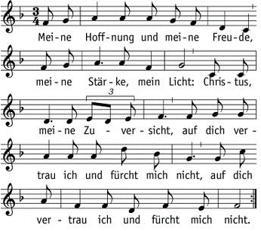

____________________________________________________

Guten Abend, gut Nacht,
mit Rosen bedacht,
mit Nelklein besteckt,
schlüpf unter die Deck‘.
Schlafe selig und süß,
schau im Traum ’s Paradies.

